返信用紙

イフ・プロジェクト」 ＰＲ事務局行

※ ご多忙の折、誠に恐縮ではございますが、事前準備等の関係上、取材の有無を
本用紙にご記入いただき、ご返信お願い申し上げます。
※ なお会場の都合上、3月6日（木）16時までにご返信いただきますようお願い申し上げます。
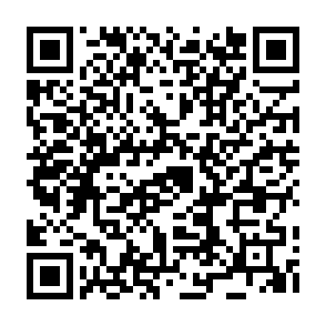
URL: https://forms.gle/64EsJM9e2KkqTxJ76
FAX : 03-4563-2121

令和六年度 女性の健康週間 記念イベント
スマート・ライフ・シンポジウム
女性の健康を支える地域・社会の役割
~誰一人取り残さない健康づくりの実現に向けて~
日時：令和7年3月7日（金） 15 ：00～17：00 （14：30開場）
場所： 神田明神ホール（千代田区外神田２丁目１６−２ 神田明神文化交流館２F）

□ 取材する □ 取材しない

- 該当する□にレ点をご記載ください。
貴社名
貴紙・誌名／部署 | ／
芳名
ムービー撮影 | □有 □無
スチール撮影 | □有 □無
TEL／携帯電話 | ／
E-mail
ご要望

